Пролеће

Опет креће пролеће
с песмом кроз мој крај.
Дође ласта, дође рода,
зажубори бистра вода
и полете змај.

Топли дани, сунчани,
изменили свет.
И гле, свуда наоколо,
где је било грање голо.
осуо се цвет.

Вредне пчеле почеле
да скупљају мед.
Снега нема, зима није,
бацили смо бунду, скије –
лоптин сад је ред!

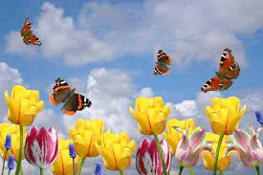

Питања:
1. Које је сад годишње доба?
______________________________________________________________________________
2. Које годишње доба ти највише волиш?
______________________________________________________________________________
3. Ко су весници пролећа?
______________________________________________________________________________
4. Како изгледа твој град кад је пролеће?
______________________________________________________________________________

5. Шта највише волиш да радиш кад је пролеће?
______________________________________________________________________________
6. Препиши прву строфу песме.
____________________________________________________________________________________________________________________________________________________________________________________________________________________________________________________________________________________________________________________________________________________
7. Илуструј (нацртај) део песме који ти се највише допао.

